BỘ GIÁO DỤC VÀ ĐÀO TẠO  TRƯỜNG ĐẠI HỌC KINH TẾ TP.HCM | CỘNG HÒA XÃ HỘI CHỦ NGHĨA VIỆT NAM  Độc lập-Tự do -Hạnh phúc
Chào giá cung cấp, trang trí, bảo dưỡng hoa tại Cơ sở A thuộc UEH | TP. Hồ Chí Minh, ngày 27 tháng 10 năm 2023

YÊU CẦU CHÀO GIÁ
Kính gửi: Các đơn vị cung cấp bảo dưỡng cây xanh.
Trường Đại học Kinh tế TP. Hồ Chí Minh hiện đang có nhu cầu trang trí cảnh quan trong khuôn viên cơ sở A thuộc UEH.
Kính mời các nhà cung cấp quan tâm cho báo giá theo chủng loại dưới đây
Khi chào giá phải đáp ứng các yêu cầu về chủng loại theo bảng dưới đây:

STT | Tên/Chủng loại hàng hóa hàng | ĐVT | SL | Số lượng, chủng loại và khu vực trang trí | Yêu cầu bảo dưỡng | Yêu cầu khác
1 | Hoa Trạng Nguyên | Gói | 01 | Hoa Trạng nguyên  - 20 chậu hoa trạng nguyên cao 40cm. Vị trí đặt: 02 chậu hoa Trạng Nguyên trước cổng 59C  - 80 chậu hoa trạng nguyên cao 40cm. Vị trí đặt: 02 bồn hoa Trạng nguyên chữ UEH;  - 20 chậu hoa trang nguyên cao 30cm. Vị trí đặt: Tường cây cổng 59C (điểm Hoa Trạng Nguyên)  - 20 chậu hoa trạng nguyên cao 50cm. Vị trí đặt: 04 chậu hoa Trạng Nguyên trên sảnh lầu 1 trước Phòng Khánh tiết  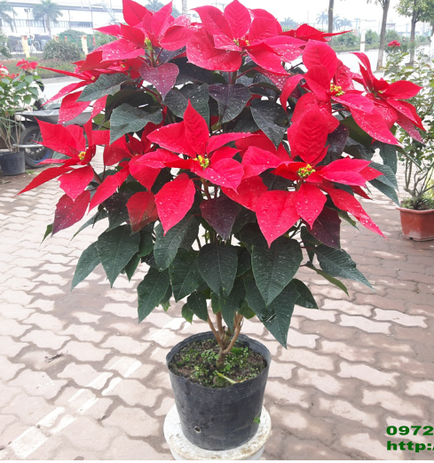 | Bảo dưỡng và thay thế cây hư trong thời gian 3 tháng | Yêu cầu giao hoa và trồng đúng vị trí theo yêu cầu của UEH
2 | Hoa Dừa cạn | Gói | 01 | Hoa Dừa cạn  - 15 chậu hoa dừa cạn lớn màu đỏ, hồng đậm, hồng phấn. Vị trí đặt: Bên dưới chân logo UEH cổng 59C  - 33 chậu hoa treo hoa dừa cạn lớn màu đỏ, hồng đậm, hồng phấn. Vị trí đặt: Khu vực hòn non bộ treo các tầng.  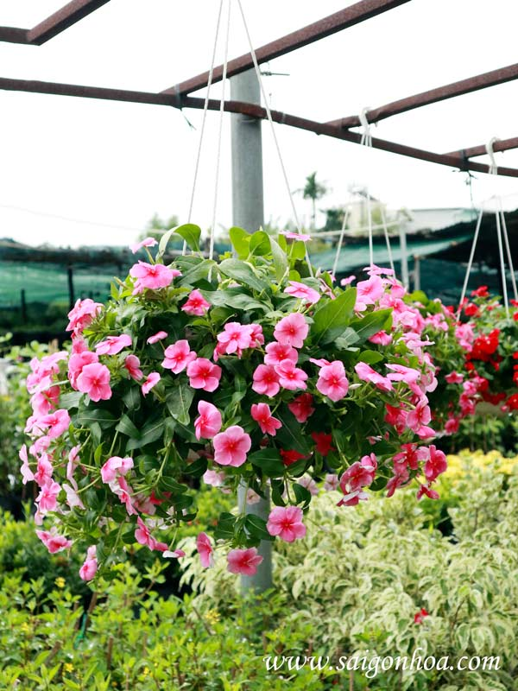 | Bảo dưỡng và thay thế cây hư trong thời gian 3 tháng | Yêu cầu giao hoa và trồng và treo đúng vị trí theo yêu cầu của UEH
3 | Hoa hồng | Gói | 01 | Hoa hồng  - 40 cây hoa hồng cao 40cm. Vị trí đặt: Trồng 2 bồn 2 bên chữ UEH khu vực hòn non bộ, trước văn phòng UEH.  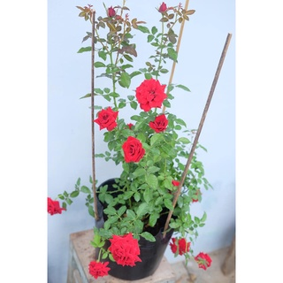 | Bảo dưỡng và thay thế cây hư trong thời gian 3 tháng | Yêu cầu giao hoa và trồng đúng vị trí theo yêu cầu của UEH
4 | Cây hạnh phúc và chậu | Gói | 01 | Chậu và cây hạnh phúc  - 04 Chậu tự dưỡng Composite tròn cao 50cm x rộng 36cm màu đen - Bảo hành 24 tháng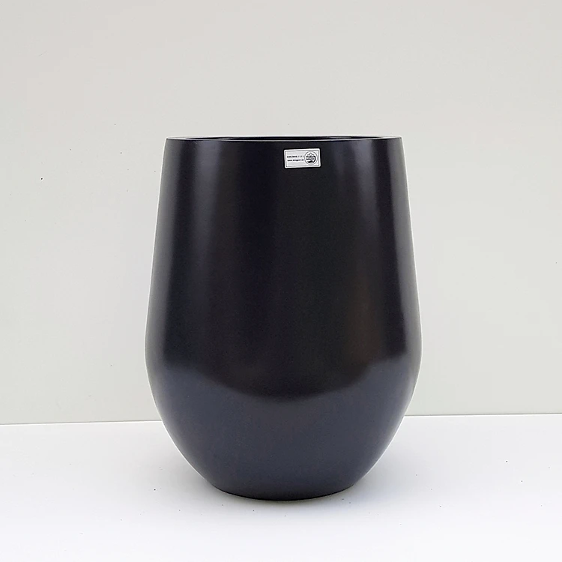  - 04 cây hạnh phúc 2 tầng cao 120cm, tán 60cm.  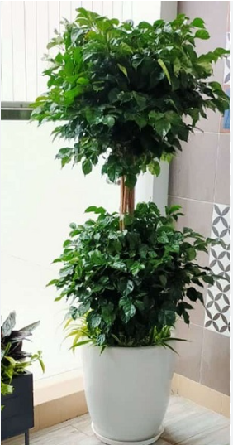 | Chậu bảo hành 24 tháng –Cây bảo dưỡng và thay thế cây hư trong thời gian 3 tháng | Yêu cầu cây trồng vào chậu và đặt đúng vị trí theo yêu cầu của UEH

Thông tin liên hệ khảo sát vị trí đặt hoa:
Bà Nguyễn Thị Thỏa - Điện thoại: 0933.181.190
Phòng Cơ sở vật chất - Phòng A.208
Trường Đại học Kinh tế TP.HCM - Số 59C Nguyễn Đình Chiểu, Phường Võ Thị Sáu, Quận 3.

Báo giá có hiệu lực trong thời gian 30 ngày
Thời gian nhận báo giá: Từ ngày 27/10/2023 đến ngày 03/11/2023
Thời gian thực hiện hợp đồng: Từ ngày 08/11/2023 đến ngày 13/11/2023
Thời gian bảo dưỡng: Từ ngày 13/11/2023 đến hết ngày 13/02/2024
Hình thức nhận: Phiếu chào giá theo mẫu đính kèm, có đóng dấu niêm phong ngoài bì thư ghi rõ danh mục chào giá “Chào giá cung cấp, trang trí, bảo dưỡng hoa tại Cơ sở A” và gửi về:

Phòng Tài chính - Kế toán - Phòng A.009
Trường Đại học Kinh tế TP.HCM.
Số 59C Nguyễn Đình Chiểu, Phường Võ Thị Sáu, Quận 3.

